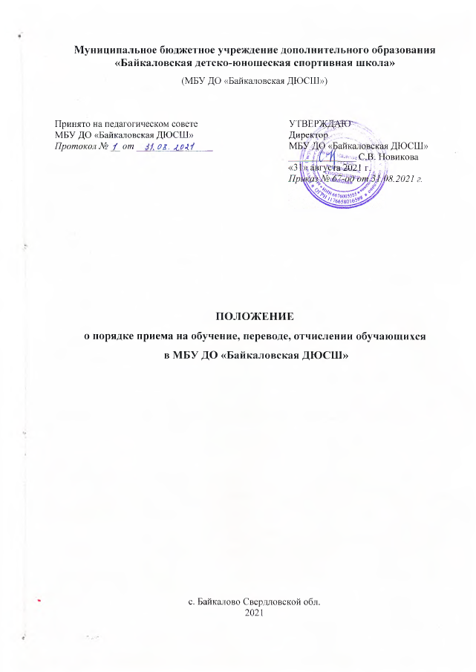

- ОБЩИЕ ПОЛОЖЕНИЯ
Настоящее Положение о порядке приема на обучение, переводе, отчислении обучающихся в МБУ ДО «Байкаловская ДЮСШ» (далее – Положение) в МБУ ДО «Байкаловская ДЮСШ» (далее – Учреждение) разработано в соответствии с Федеральным законом «Об образовании в Российской Федерации» от 29.12.2012 № 273-ФЗ (с изменениями), приказом Министерства образования и науки РФ от 29.08.2013 №1008 «Об утверждении Порядка организации и осуществления образовательной деятельности по дополнительным общеобразовательным программам», Административным регламентом предоставления муниципальной услуги «Зачисление в образовательное учреждение», утвержденным постановлением Администрации муниципального образования Байкаловский муниципальный район от 07.07.2015 № 307 (далее – Административный регламент) и на основании Устава Учреждения.
  - Положение устанавливает порядок приема на обучение, переводе, отчислении в Учреждении, учредителем которого является Управление образования Байкаловский муниципальный район.
  - При приеме в Учреждение запрещено требовать документы, которые не установлены Федеральным законом «Об образовании в Российской Федерации», Административным регламентом и настоящим Положением.
- ПОРЯДОК ПРИЕМА НА ОБУЧЕНИЕ
  - Учреждение самостоятельно формирует контингент обучающихся в соответствии с действующим законодательством.
  - Прием на обучение в Учреждение проводится на принципах равных условий приема для всех поступающих.
  - В Учреждение принимаются лица обоих полов независимо от расы, национальности, отношения к религии, убеждений, принадлежности к общественным организациям (объединениям), языка, происхождения, места жительства, социального положения.
  - В Учреждение на общих основаниях принимаются обучающиеся Российской Федерации, иностранные граждане и лица без гражданства, проживающие на территории села Байкалово Свердловской области.
  - Прием детей из семей беженцев и вынужденных переселенцев может осуществляться на основании записи детей в оригинале документа, удостоверяющего личность иностранного гражданина или лица без гражданства в качестве родителей (законных представителей) и письменного заявления с указанием адреса фактического проживания, без учета наличия или отсутствия регистрационных документов. Лицом, признанным беженцем, предъявляется удостоверение установленной формы (удостоверение беженца).
  - Поступающим может быть отказано в приеме в Учреждение в целях обучения по реализуемой общеобразовательной общеразвивающей программе при условии отсутствия мест для приема.
  - Учреждение обязано ознакомить поступающего и (или) его родителей (законных представителей) с уставом Учреждения, лицензией на осуществление образовательной деятельности, общеобразовательными общеразвивающими программами и другими документами, регламентирующими организацию и осуществление образовательной деятельности, права и обязанности обучающихся.
  - Зачисление в Учреждение осуществляется при наличии документов, необходимых для предоставления услуги, подлежащих представлению заявителем.
  - Перечень документов, необходимых для зачисления ребенка в детское объединение:
- наличие сертификата дополнительного образования;
- личное заявление родителя (законного представителя) о предоставлении образовательной услуги;
- медицинский документ, подтверждающий отсутствие у ребенка противопоказаний для освоения дополнительной общеобразовательной общеразвивающей программы в области физической культуры и спорта.
  - Заявителями на получение услуги могут выступать:
- несовершеннолетние в возрасте от 14 до 18 лет – при зачислении на обучение по дополнительным общеразвивающим программам, реализуемым на безвозмездной основе;
- родители, законные представители (опекуны, попечители, руководители организаций для детей-сирот и детей, оставшихся без попечения родителей) детей в возрасте от пяти лет до 18 лет при зачислении на обучение по дополнительным общеразвивающим программам, реализуемым на безвозмездной и платной основе.
  - От имени заявителя заявление о зачислении в учреждение дополнительного образования (далее – заявление) может подать представитель заявителя при предъявлении доверенности в простой письменной форме, нотариально удостоверенной доверенности или доверенности, приравненной к нотариально удостоверенной доверенности, оформленной в соответствии со статьями 185, 185.1 Гражданского кодекса Российской Федерации.
  - Опекуны и попечители предоставляют (копию) решения органов опеки и попечительства об установлении опеки или попечительства над несовершеннолетними.
  - К заявлению о зачислении на обучение должны быть приложены документы, предусмотренные настоящим Положением.
  - Заявление о зачислении на обучение и согласие на обработку персональных данных оформляются в соответствии с Приложением № 1, № 2.
- заявление должно быть оформлено разборчиво;
- фамилии, имена и отчества физических лиц, адреса их мест жительства должны быть написаны полностью;
- в заявлении не должно быть подчисток, приписок, зачеркнутых слов, исправлений;
- заявление не может быть заполнено карандашом.
  - Прием документов для поступления в Учреждение начинается в соответствии с Уставом Учреждения.
  - Прием, рассмотрение и регистрация заявления от заявителя в Учреждении производится с прилагаемым пакетом необходимых документов, предусмотренных пунктом 2.9. настоящего Положения.
  - Исчерпывающим перечнем оснований для отказа в приеме документов в Учреждение является:
- отсутствие документов, указанных в п. 2.9. настоящего Положения;
- тексты документов написаны неразборчиво;
- фамилии, имена и отчества написаны не полностью или не соответствуют представленным документам;
- в документах имеются подчистки, приписки, зачеркнутые слова и иные исправления;
- документы исполнены карандашом;
- документы имеют серьезные повреждения, наличие которых не позволяют однозначно истолковать их содержание.
  - Рассмотрение заявления и документов осуществляется директором Учреждения в течение 1 рабочего дня. Директор Учреждения может принять решение об отказе в приеме в Учреждение в случаях, указанных в п.2.19. настоящего Положения.
  - Уведомление об отказе в приеме в Учреждение предоставляется в устной или письменной форме по желанию заявителя.
  - Отказ в принятии документов не является препятствием для повторной подачи документов. Повторная подача полного пакета документов возможна при условии устранения оснований, вызвавших отказ.
  - Должностное лицо, уполномоченное на оформление документов, информирует заявителя о приеме ребенка в Учреждение в устной или письменной форме по желанию заявителя.

- ПОРЯДОК ПЕРЕВОДА ОБУЧАЮЩИХСЯ
3.1. Обучающиеся, полностью освоившие программу предыдущего учебного года, переводятся на следующий учебный год без представления заявления на основании итогов промежуточной аттестации и приказа директора Учреждения.
3.2. В случае расформирования учебной группы в течение учебного года по объективным причинам (длительная болезнь педагога, увольнение педагога, расформирование учебной группы в виду несоответствия количества обучающихся требуемым нормативам и т.д.) обучающемуся предоставляется право перевода в другие программы Учреждения при наличии свободных мест в учебных группах.
3.3. В течение учебного года обучающийся, по собственному желанию, имеет право на перевод в другую группу, другую программу Учреждения при наличии мест.
3.4. Перевод обучающегося в другую группу, другую программу Учреждения осуществляется при наличии заявления от родителя (законного представителя) несовершеннолетнего обучающегося, личного заявления совершеннолетнего обучающегося, на основании которого издается приказ директора Учреждения о переводе.
3.5. Спорные вопросы, возникающие в ходе перевода обучающегося, решаются совместно тренером-преподавателем дополнительного образования, родителями (законными представителями) и представителями администрации Учреждения в порядке, установленном локальными актами Учреждения (Положение о комиссии по урегулированию споров между участниками образовательных отношений).
- ПОРЯДОК ОТЧИСЛЕНИЯ ОБУЧАЮЩИХСЯ
  - Основания для отчисления из Учреждения:
- завершение обучения по дополнительной общеобразовательной общеразвивающей программе;
- по инициативе Учреждения или родителей (законных представителей) несовершеннолетнего обучающегося, в соответствии с законом «Об образовании в Российской Федерации».
  - Досрочное отчисление из Учреждения по инициативе родителей (законных представителей) несовершеннолетнего обучающегося не влечет за собой каких-либо дополнительных, в том числе материальных, обязательств обучающегося.
  - Отчисление из Учреждения по инициативе родителей (законных представителей) несовершеннолетнего обучающегося осуществляется по заявлению родителей (законных представителей) несовершеннолетнего обучающегося на имя директора Учреждения. В заявлении указываются: фамилия, имя, отчество обучающегося; дата и место рождения; причины прекращения образовательных отношений.
  - Отчисление из Учреждения по инициативе Учреждения осуществляется по решению педагогического совета на основании приказа директора.
  - Отчисление из Учреждения наступает с момента издания приказа директора Учреждения.
  - Права и обязанности обучающегося, предусмотренные законодательством об образовании и локальными нормативными актами Учреждения, прекращаются с даты издания приказа.

Приложение № 1
Директору МБУ ДО «Байкаловская ДЮСШ»
Новиковой Светлане Владиленовне
____________________________________________
____________________________________________
(ФИО родителя)
телефон _____________________________________

ЗАЯВЛЕНИЕ

Прошу зачислить моего ребенка ______________________________________________, в МБУ ДО «Байкаловская ДЮСШ» на секцию ________________________________________

Сообщаю следующие данные:

ФИО ребенка
Дата рождения
Серии и номер свидетельства о рождении, кем и когда выдан (при достижении 14 лет, серия и номер паспорта, кем и когда выдан)
Домашний адрес

Уникальный номер сертификата дополнительного образования
Данные о родителях/законных представителях
ФИО мамы

Место работы и должность
Контактный телефон

ФИО папы
Место работы и должность
Контактный телефон

"____" ___________________ 20___ г. ______________________/___________________________

подпись расшифровка подписи

Приложение № 2
Директору МБУ ДО «Байкаловская ДЮСШ»
Новиковой Светлане Владиленовне

СОГЛАСИЕ
на обработку персональных данных обучающихся

В соответствии с федеральным законом от 27.07.2006 №152-ФЗ «О персональных данных» для:
- оформления участия в олимпиадах, конкурсах, соревнованиях;
- организации отдыха и оздоровления;
- учета занятости детей;
- размещения фотографий на сайте образовательного учреждения, в газете.

Я,_____________________________________________________________________________, родитель (законный представитель) ребенка _________________________________________,
(Фамилия Имя ребенка)
даю свое согласие на обработку и использование персональных данных моего ребенка и своих персональных данных в документарной и электронной форме исключительно в целях уставной деятельности МБУ ДО «Байкаловская детско-юношеская спортивная школа", автоматизированным и неавтоматизированным способом, которые отмечу знаком «V» в столбце «ДА» в нижеприведенной таблице.
Настоящее согласие действительно с даты подписания, на время посещения ребенком кружков/секций МБУ ДО «Байкаловская ДЮСШ».

Персональные данные ребенка | ДА | Персональные данные родителя  (законного представителя) | ДА
Фамилия, Имя, Отчество | V | Фамилия, Имя, Отчество | V
Секция (детское объединение, клуб) | V | Дата рождения | V
Пол | V | Адрес места жительства | V
Дата рождения | V | Место работы | V
Место рождения | V | Должность | V
Адрес места жительства | V | Сведения о семье | V
Адрес регистрации | V
Данные паспорта или свидетельства о рождении | V
Гражданство | V
Родной язык | V
Достижения | V
Состояние здоровья
Занятость в спортивно-тренировочной деятельности | V
Фотография, видеосъемка | V

Настоящее согласие может быть отозвано мной в письменной форме. В случае необходимости отозвать свое согласие, обязуюсь сообщить об этом в письменной форме.

________________/__________________________/ ________________________
подпись расшифровка подписи дата

